Môn: Đạo đức lớp 3

Tuần: 28

BÀI 12: VIỆT NAM TƯƠI ĐẸP. (Tiết 1)
I. YÊU CẦU CẦN ĐẠT
1. Kiến thức:
Với bài này, HS:
- Nêu được một số nét cơ bản ề vẻ đẹp của đất nước, con người Việt Nam.
- Thự hiện được hành vi, việc làmthể hiện tình yêu Tổ quốc Việt Nam; yêu quý bảo vệ thiên nhiên.
2. Năng lực:
Năng lực chung:
- Tự chủ và tự học: Thực hiện được và học hỏi thêm những việc làm bảo vệ thiên nhiên, cảnh quan của đất nước một cách tự giác chủ động,
- Giao tiếp và hợp tác: Trao đổi, thảo luận với các bạn về việc làm bảo vệ cảnh quan, thiên nhiên của đất nước và chia sẻ với mọi người về vẻ đẹpcủa đất nước, con người Việt Nam.
Năng lực riêng:
- Năng lực điều chỉnh hành vi: Nêu được một số nét cơ bản về vẻ đẹp của đất nước, con người Việt Nam.
- Năng lực đánh giá hành vi của bản thân và người khác: Nhận xét được việc làm đúng, việc làm sai trong bảo vệ giữ gìn cảnh quan, thiên nhiên của Việt Nam.
- Năng lực điều chỉnh hành vi: Thực hiện được những việc làm bảo vệ cảnh quan, thiên nhiên của đất nước. Trân trọng, tự hào về vẻ đẹp của đất nước, con người Việt Nam.
- Năng lực phát triển bản thân: Thực hiện được các công việc của bản thân trong việc bảo vệ giữ gìn vẻ đẹp đất nước, con người Việt Nam theo kế hoạch đề ra dưới sự hướng dẫn của GV và người thân.
- Năng lực tìm hiểu và tham gia các hoạt động kinh tế, xã hội: Bướ c9a62u biết quan sát tìm hiểu về quê hương đất nước, con người Việt Nam; các hành vi ứng xử trong đời sống hàng ngày. Tham gia các hoạt động phù hợp với lứa tuồi do nhà trường, địa phương tổ chức để bảo vệ và giữ gìn vẻ đẹp của đất nước, con người Việt Nam.
3. Phẩm chất:
- Yêu nước: Có ý thức trân trọng, tự hào về vẻ đẹp của đất nước, con người Việt Nam.
II. THIẾT BỊ DẠY HỌC
- GV: SGK Đạo đức 3, Vở bài tập Đạo đức 3, video clip bài hát Việt Nam quê hương tôi của Đỗ Nhuận, tranh, ảnh, tình huống, bài giảng điện tử, máy tính, máy chiếu (nếu có), tư liệu liên quan đến chủ đề.
- HS: SGK Đạo đức 3, Vở bài tập Đạo đức 3, bút chì, viết, kéo, giấy bìa màu, bút chì màu.

III. HOẠT ĐỘNG DẠY HỌC
HOẠT ĐỘNG CỦA GV | HOẠT ĐỘNG CỦA HS
1. Khởi động  Mục tiêu: Tạo cảm xúc tích cực cho HS để kết nối vào bài học.  Cách tiến hành:  - GV tổ chức cho HS hát hoặc nghe bài hát Việt Nam quê hương tôi của Đỗ Nhuận và vận động theo bài hát  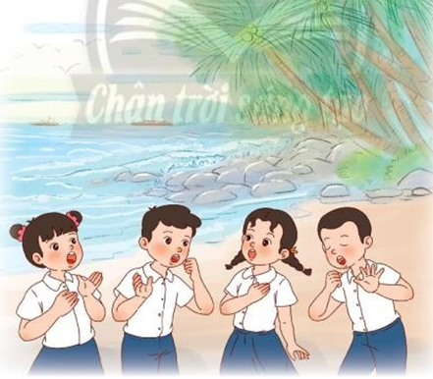  - Gợi ý cho HS nêu cảm xúc của mình khi nghe hát.  - GV mời HS trình bày trước lớp  - GV nhận xét, kết nối giới thiệu nội dung của tiết học: Bài hát đem lại cho ta nhiều cảm xúc về một Việt Nam tươi đẹp. Để tìm hiểu rõ hơn về điều này, chúng ta cùng tìm hiểu qua bài: Việt Nam tươi đẹp. (tiết 1). | - HS hát hoặc nghe bài hát, vận động.  - Nêu cảm xúc của em khi nghe hát theo gợi ý:  + Trong lời bài hát có những cảnh đẹp nào?  + Con người Việt Nam được thể hiện trong bài hát như thế nào?  - HS trình bày.
2. Kiến tạo tri thức mới  2.1. Hoạt động 1: Quan sát hình ảnh  Mục tiêu: Nêu được một số vẻ đẹp về đất nước, con người Việt Nam.  Cách tiến hành:  - GV tiến hành cho học sinh làm việc cá nhân, giao nhiệm vụ  - GV mời HS trình bày – nhật xét  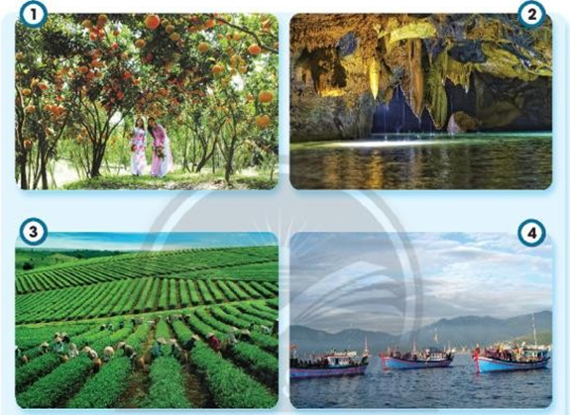  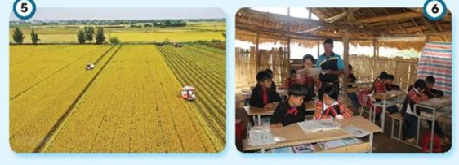  - GV cho HS kể thêm những vẻ đẹp khác về đất nước, con người Việt Nam.  - GV nhận xét, khen ngợi HS và bổ sung thêm vài vẻ đẹp khác về đất nước, con người Việt Nam cho HS biết  - GV kết luận, chuyển tiếp sang hoạt động sau: Việt Nam là đất nước có nhiều thiên nhiê, di sản thế giới, sản vật phong phú với cây trái quanh năm. Không chỉ vẻ đẹp về thiên nhiên mà con người Việt Nam cần cù, chăm chỉ và ham học hỏi. Chúng ta cần trân trọng và tự hào về những điều đó.  2.2. Hoạt động 2: Lựa chọn của em  Mục tiêu: HS nêu được cách bảo vệ, giữ gìn thiên nhiên của Việt Nam.  Cách tiến hành:  - GV chia lớp theo nhóm 6, và giao nhiệm vụ thảo luận cho các nhóm.  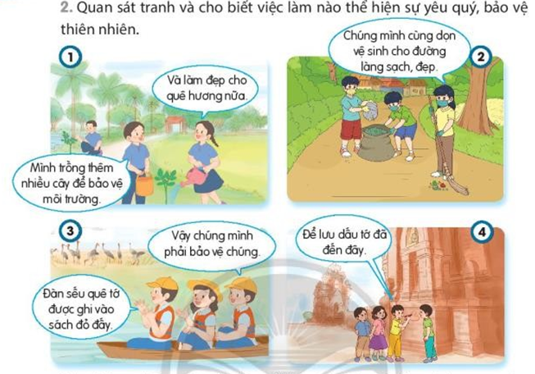  - GV mời đại diện một số nhóm trình bày.  - GV nhận xét và yêu cầu HS nêu thêm những việc cần làm để bảo vệ thiên nhiên, cảnh quan đất nước.  GV nhận xét, tổng kết trước khi chuyển hoạt động tiếp theo.  => Để bảo vệ gìn giữ thiên nhiên, cảnh quan đất nước, chúng ta:  + Cần: trồng nhiều cây xanh, bảo vệ môi trường; bảo tồn các loài động vật quý hiếm; giữ gìn cảnh quan thiên nhiên, ...  + Tránh: Vứt rác bừa bãi; khắc, viết lên tường, vách đá, các khu di tích, danh lam thắng cảnh, ... | - Từng cá nhân HS quan sát hình ảnh và nêu một số vẻ đẹp của đất nước, con người Việt Nam.  - HS trình bày, HS khác nghe và nhận xét  + Tranh 1: Vui xuân nơi miệt vườn.  + Tranh 2: Cảnh đẹp ở Hang Va – Phong Nha, Quảng Bình.  + Tranh 3: Đồi chè Cầu Đất, Đà Lạt, Lâm Đồng.  + Tranh 4: Lễ hội cầu ngư ở Khánh Hòa.  + Tranh 5: Thu hoạch lúa ở đồng bằng sông Cửu Long.  + Tranh 6: Lớp học ở vùng cao.  - HS chia sẻ theo hiểu biết của mình.  - HS lắng nghe.  - Theo nhóm 6, nhận nhiệm vụ: quan sát các tranh mục 2, phần Kiến tạo tri thức mới, mô tả việc làm của các bạn trong tranh và trả lời câu hỏi:  + Việc làm nào của các bạn trong tranh thể hiện sự yêu quý, bảo vệ thiên nhiên?  - HS trình bày trước lớp, nhóm khác nhận xét và bổ sung  - HS lắng nghe.  + Tranh 1,2,3 thể hiện sự yêu quý, bảo vệ thiên nhiên vì các bạn biết trồng nhiều cây xanh, bảo vệ môi trường; bảo tồn các loài động vật quý hiếm; giữ gìn cảnh quan thiên nhiên.  - HS nhắc lại kết luận.

IV. ĐIỀU CHỈNH SAU BÀI DẠY (Rút kinh nghiệm)

